- 物态变化（三）
【水循环重复、 物态易错现象判断、水的态（熔化、凝固）条件、填空题调整成一堆物态变化填空、简单题整合】
一．选择题（共10小题）
1．以下描述中“变多”“变少”的过程，吸热的是（ ）
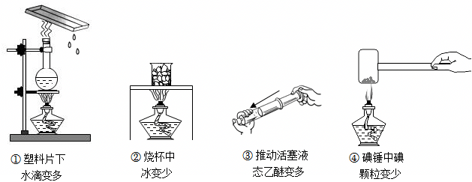
A．①③ B．①④ C．②③ D．②④
2．在观察碘的升华实验中，甲图用“水浴法”加热碘锤，乙图直接将碘锤放在酒精灯火焰上加热，两种方法碘锤中都出现碘蒸气，下列说法正确的是（已知在标准大气压下，水的沸点是100℃，碘的熔点是113.5℃、沸点是184.4℃，酒精灯外焰温度约为400℃）（ ）
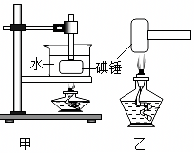
A．观察碘的升华实验，选用图甲装置更合理
B．乙装置中固态碘只发生升华现象
C．选用甲图的加热方式，最主要的目的是使碘锤受热均匀
D．两种方式停止加热后，碘蒸气都会发生液化现象
3．下列关于地球水循环的部分物态变化中，需要吸热的是（ ）
A．地表水蒸发到空中 B．水蒸气液化成小水滴
C．小水滴凝固成小冰晶 D．水蒸气凝华成霜
4．厨房不仅是加工食材的场所，也是日常生活中充满物态变化的“实验室”。在烹饪过程中涉及各种物态变化，对厨房中的热现象描述不正确的是（ ）
A．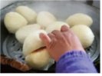拿刚出锅的热馒头时要在手上沾点凉水，避免烫伤手
B．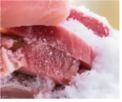为了让冻肉尽快解冻，可以在肉上撒盐，这样能有效升高冰的熔点
C．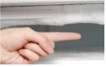冰箱冷冻室会有“白霜”，“白霜”是空气中的水蒸气凝华形成的
D．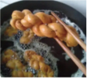麻花用油炸表面会变黄变焦，因为麻花中的水分在高温下迅速汽化，同时表面因高温而部分碳化形成酥脆外壳
5．关于热现象的说法中，正确的是（ ）
A．放在衣柜里的樟脑丸变小是蒸发现象
B．水的凝固点为0℃，则将水放到0℃的房间里水会凝固
C．夏天在地上洒水能降温，是利用了水的升华吸热
D．冬天在菜窖里放几桶水能防止菜被冻坏，是利用了水的凝固放热
6．如图的知识网络结构，为某物质通过放热、吸热呈现甲、乙、丙三种物态间的变化，根据知识网络结构所提供的信息。以下论述正确的是（ ）
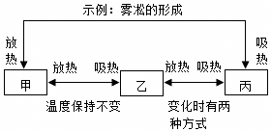
A．由乙状态到丙状态变化时，有压缩体积和降低温度两种方式
B．示例中雾凇的形成过程中需要吸热，是凝华现象
C．分析题中所给信息，可知该物质在甲状态时是晶体
D．晨露的形成过程与该物质由甲到乙的变化过程相同
7．关于自然现象的形成，下列说法正确的是（ ）
A．雾是水吸热汽化形成的
B．露是水蒸气放热液化形成的
C．雪是水吸热升华形成的
D．霜是水蒸气放热凝固形成的
8．如图所示，某晶体的物态变化过程，其中甲、乙、丙分别是固、液、气三种物态。下列分析正确的是（ ）
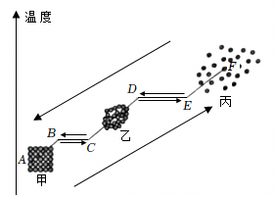
A．乙→甲的过程需要吸热
B．乙→丙的过程是液化过程
C．BC段对应的状态是固液共存态
D．DE段对应的温度为该晶体的熔点
9．二氧化碳气体若被加压、降温到一定程度，就会形成白色的、像雪一样的固体。这种固体在常温下不经熔化就会直接变成气体，被称为干冰，干冰具有很好的制冷作用，可用于人工降水。这是由于干冰在常温下会迅速变为气体，促使水蒸气遇冷凝结成水滴或小冰晶，从而达到降水的条件。以下说法正确的是（ ）
A．二氧化碳气体变成干冰的过程是凝固，该过程需要吸收热量
B．干冰在常温下直接变成气体，属于汽化现象，能吸收周围热量
C．人工降水时水蒸气凝结成小冰晶的过程是液化需要放出热量
D．干冰制冷是因为它在常温下升华吸热，使周围环境温度降低
10．地球上的水通过三态变化不断地在发生循环，关于水循环下列说法正确的是（ ）
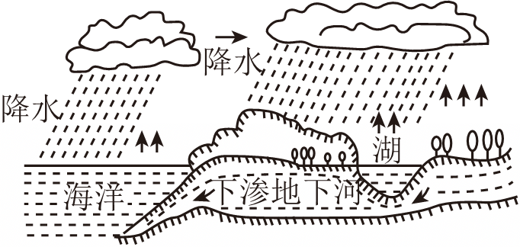
A．江、河、湖、海以及大地表层中的水不断升华变成水蒸气
B．当水蒸气升入高空时，遇到冷空气，水蒸气便液化成小水滴
C．小水滴在高空中如果遇到更加寒冷的气温就会凝华成小冰珠，最后可能形成冰雹
D．冬天，水蒸气在寒冷的高空急剧降温，就凝固成小冰晶，聚集起来变成雪花
二．填空题（共5小题）
11．冻干果蔬是将果蔬放在真空环境下经冷冻、干燥制成的。制作时首先将果蔬中的水分速冻成冰，此过程发生的物态变化是 ，然后在高温环境下使之直接变为水蒸气，此过程发生的物态变化是 ，此过程会 （选填“吸热”或“放热”），果蔬因此而脱水干燥。需要食用时，只需重新加水，冻干果蔬就会恢复原来的面貌。
12．俗话说：“霜前冷，雪后寒”，这是因为霜是空气中的水蒸气 形成的，当空气温度很低时，才能使水蒸气放热直接形成霜，所以霜冻前人们感觉冷；下雪后，雪 （前两空均填物态变化名称）时要从周围空气中 （选填“吸收”或“放出”）热量，使空气的温度降低，所以雪后人们觉得寒冷。
13．（1）已知在标准大气压下，碘的熔点是113.5℃，沸点是184.3℃。如图1所示，把装有少量碘颗粒的试管泡在90℃的水里，试管内出现紫色的碘蒸气，出现的碘蒸气是由于碘颗粒发生了 （填物态变化名称）现象，此过程中碘颗粒会出现熔化现象吗？ ，判断的依据是 。
（2）如图2，将干冰颗粒放进干燥的易拉罐中，易拉罐的外壁结了一层薄薄的霜，这些霜是空气中的 发生 （填物态变化名称）形成的，此过程干冰 （选填“吸热”、“放热”或“不吸热也不放热”）。
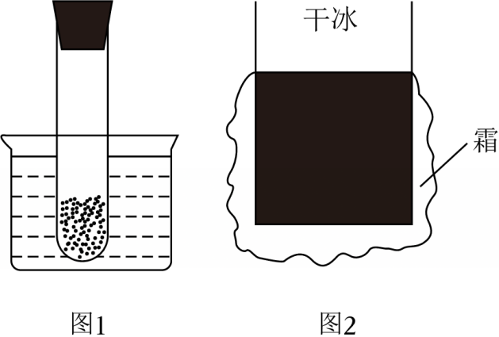
14．（1）热打印属于一种特殊打印，是传统打印技术的一次突破。热打印出来的图像色彩鲜艳，层次丰富。热打印是在高温下，使转鼓上的固体颜料受热 （填物态变化名称）成气体，此过程需要 （选填“吸热”或“放热”），然后气体喷射到物体的表面，温度降低后会 （填物态变化名称）成固体，即形成色彩亮丽的图像；
（2）夏天，把保鲜袋装好的冰冻海鲜从冰箱里拿出来放一段时间，发现保鲜袋外面有许多小水珠，这些水珠是由于空气中热的水蒸气遇冷 （填物态变化名称）而来的。把海鲜拿出来放在盘中，表面上的冰块慢慢 （填物态变化名称）成水。
15．为了更好的开展春耕和缓解干旱，某市进行人工降雨以增大降雨量，如图所示。人工降雨的原理是：将干冰撒在大气中，干冰迅速 并吸热，空气中的水蒸气有的液化成小水滴，有的 成小冰晶，冰晶在下落过程中 成水滴，形成降雨。（以上均填写物态变化名称）
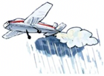
三．实验探究题（共2小题）
16．小明在探究物态变化的实验中，设计了如图甲、乙所示的两种探究“碘的升华”的实验方案。
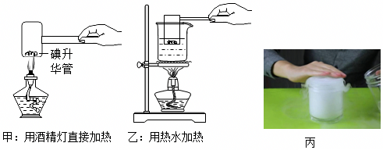
（1）已知酒精灯火焰的温度约为400℃，标准大气压下，碘的熔点为113.5℃，上述设计中，更合理的方案是 （甲/乙），此方案可防止碘发生 现象。
（2）为了进一步探究此类现象，小明用干冰（固态二氧化碳）进行了下列实验：小明观察盛有干冰的容器外壁出现一层白霜的现象，白霜是 （选填“容器中的水”、“容器中的水蒸气”、“容器外面空气中的水蒸气”）经过 （填物态变化名称）形成的。它在形成过程中要 热量（选填“吸收或放出”）。接着他用镊子夹取一块干冰放入装有常温水的烧杯中，令人惊讶的现象出现了，如图丙所示，水立刻剧烈“沸腾”起来，内部有大量气泡产生，这个气泡主要是 （选题“空气、水蒸气或者二氧化碳气体”）。
17．干冰（固态二氧化碳）放入铝罐一段时间后，罐外壁结了一层霜如图1所示。小芳看到干冰变少了，判断干冰升华，而不是先熔化后汽化，她判断的依据是： 。如图2北方寒冬的早晨，小明家门窗紧闭，窗玻璃上结了层霜，霜出现在窗玻璃的 （选填：“内侧”、“外侧”、“内外两侧”），此过程需要 （选填“吸热”“放热”）。
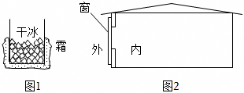
四．解答题（共1小题）
18．如图是大自然中水循环现象的示意图。江、河、湖、海以及大地表层中的水不断蒸发变成水蒸气。当含有很多水蒸气的空气升入高空时，水蒸气的温度降低变成小水滴或变成小冰晶，这就形成了云。在一定条件下，云中的小水滴和小冰晶越来越大，就会下落。在下落过程中，小冰晶又变成小水滴，与原来的水滴一起落到地面，这就形成了雨。
（1）请依次写出上文加下划线处涉及的物态变化的名称： 、 、 。
（2）上面三种物态变化中，需要吸热的是： 。
（3）我国属于缺水国家，节约用水应从我做起，请你写出日常生活中的一项节水措施。 。
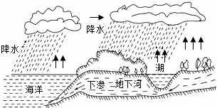
五．综合能力题（共1小题）
19．物态变化时构成物质的分子（原子）的间距会发生变化，如图甲。
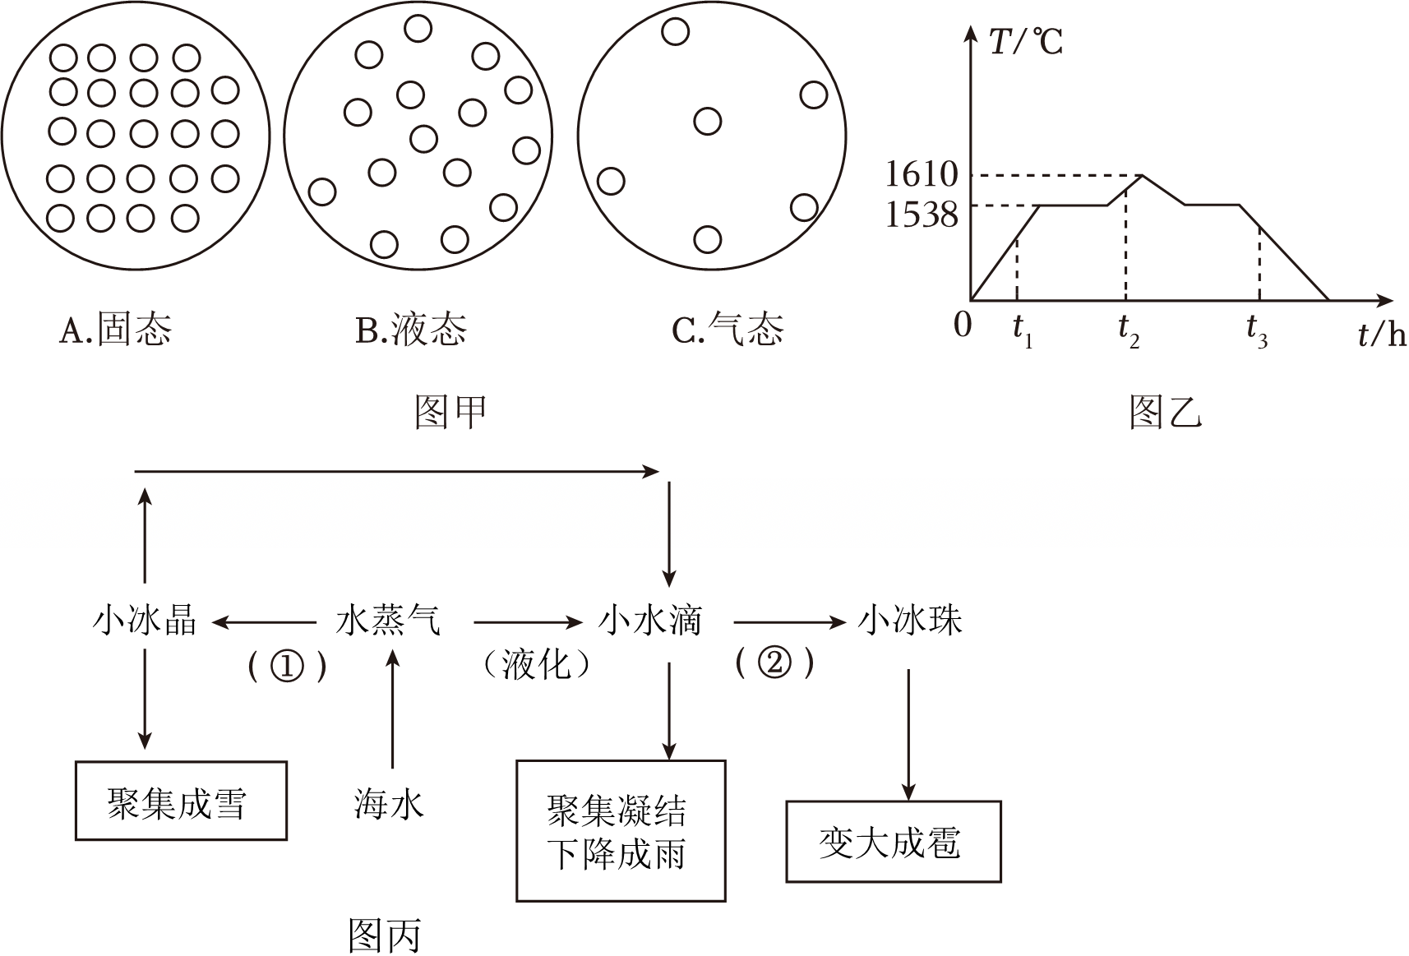
（1）我国古代就掌握了高超的铸铁技术，图乙是某环境下铸造铁器过程中铁的温度随时间变化图像，根据图像回答；
①铁是 （选填“晶体””非晶体”），在该环境下，铁的熔点是 ℃；
②在t₁、t₂、t₃时刻，铁的物质分子（原子）间距分别对应 （填序号）
①A、B、C
②A、B、C
③A、B、A
（2）通过水的三态变化，地球上的水在不停地循环，海水吸热汽化后其分子排列是图甲中的 （选填“A””B”或”C”）；小明阅读了关于水循环的材料，做出示意图如图丙，则括号中的物态变化是：①为 ，②为 。
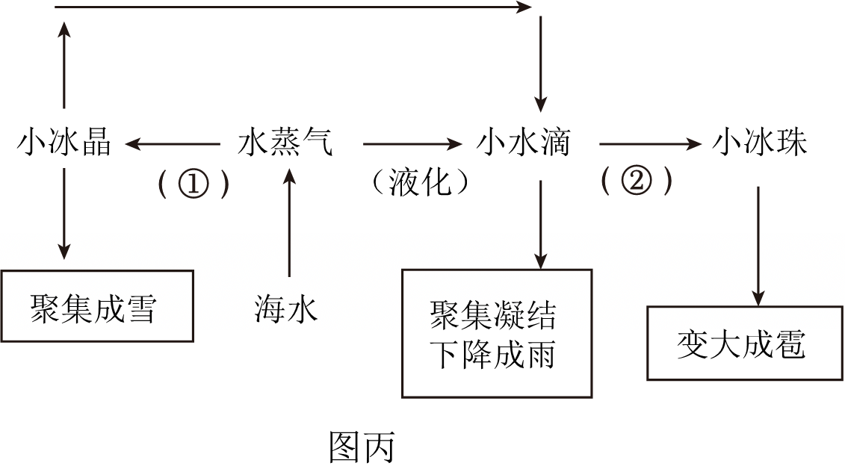

第六讲 物态变化（三）
参考答案与试题解析
一．选择题（共10小题）
题号 | 1 | 2 | 3 | 4 | 5 | 6 | 7 | 8 | 9 | 10
答案 | D | A | A | B | D | C | B | C | D | B

一．选择题（共10小题）
1．以下描述中“变多”“变少”的过程，吸热的是（ ）
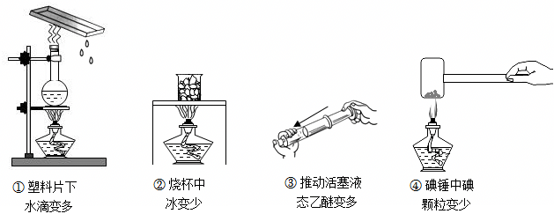
A．①③ B．①④ C．②③ D．②④
【答案】D
【解答】解：①塑料片下的水是水蒸气的液化现象，液化放热；
②烧杯内的冰变小，是冰的熔化现象，熔化过程吸热；
③推动活塞乙醚变多，是气体乙醚的液化现象，液化放热；
④碘粒变少是碘的升华现象，升华吸热。
吸热的是②④，故ABC错误，D正确。
故选：D。
2．在观察碘的升华实验中，甲图用“水浴法”加热碘锤，乙图直接将碘锤放在酒精灯火焰上加热，两种方法碘锤中都出现碘蒸气，下列说法正确的是（已知在标准大气压下，水的沸点是100℃，碘的熔点是113.5℃、沸点是184.4℃，酒精灯外焰温度约为400℃）（ ）
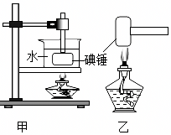
A．观察碘的升华实验，选用图甲装置更合理
B．乙装置中固态碘只发生升华现象
C．选用甲图的加热方式，最主要的目的是使碘锤受热均匀
D．两种方式停止加热后，碘蒸气都会发生液化现象
【答案】A
【解答】解：A、观察碘的升华实验，选用图甲装置更合理，因为甲中水沸腾后温度保持100℃不变，达不到碘的熔点，碘不会发生熔化现象，但可以发生升华现象，故A正确。
B、乙装置中，酒精灯外焰温度超过了碘的熔点和沸点，固态碘可以发生熔化现象，熔化后的碘会发生沸腾现象，固态碘也可以发生升华现象，故B错误。
C、选用甲图的加热方式，最主要的目的是使碘不会发生熔化现象，只会发生升华现象，故C错误。
D、两种方式停止加热后，甲中碘蒸气只发生凝华现象，乙装置会发生液化现象，故D错误。
故选：A。
3．下列关于地球水循环的部分物态变化中，需要吸热的是（ ）
A．地表水蒸发到空中 B．水蒸气液化成小水滴
C．小水滴凝固成小冰晶 D．水蒸气凝华成霜
【答案】A
【解答】解：
A、地表水蒸发到空中，这是汽化现象，汽化吸热，故A正确；
BCD、水蒸气液化成小水滴、小水滴凝固成小冰晶、水蒸气凝华成霜，都是放出热量，故BCD错误；
故选：A。
4．厨房不仅是加工食材的场所，也是日常生活中充满物态变化的“实验室”。在烹饪过程中涉及各种物态变化，对厨房中的热现象描述不正确的是（ ）
A．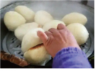拿刚出锅的热馒头时要在手上沾点凉水，避免烫伤手
B．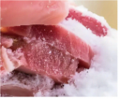为了让冻肉尽快解冻，可以在肉上撒盐，这样能有效升高冰的熔点
C．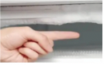冰箱冷冻室会有“白霜”，“白霜”是空气中的水蒸气凝华形成的
D．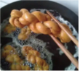麻花用油炸表面会变黄变焦，因为麻花中的水分在高温下迅速汽化，同时表面因高温而部分碳化形成酥脆外壳
【答案】B
【解答】解：A.拿刚出锅的热馒头时要在手上沾点凉水，汽化吸热，避免烫伤手，故A正确，不符合题意；
B.为了让冻肉尽快解冻，可以在肉上撒盐，这样能有效降低冰的熔点，故B不正确，符合题意；
C.冰箱冷冻室会有“白霜”，“白霜”是空气中的水蒸气凝华形成的，故C正确，不符合题意；
D.麻花用油炸表面会变黄变焦，因为麻花中的水分在高温下迅速汽化，同时表面因高温而部分碳化形成酥脆外壳，故D正确，不符合题意；
故选：B。
5．关于热现象的说法中，正确的是（ ）
A．放在衣柜里的樟脑丸变小是蒸发现象
B．水的凝固点为0℃，则将水放到0℃的房间里水会凝固
C．夏天在地上洒水能降温，是利用了水的升华吸热
D．冬天在菜窖里放几桶水能防止菜被冻坏，是利用了水的凝固放热
【答案】D
【解答】解：A．放在衣柜里的樟脑丸变小是从固态直接变为了气态，是升华现象，故A错误；
B．水的凝固点为0℃，则将水放到0℃的房间，当温度降到0℃时，与房间温度相同，达到了凝固点但不能继续放热，不会结冰，B错误；
C．夏天在地上洒水能降温，是利用了水蒸发吸热，故C错误；
D．冬天气温低，在菜窖里放几桶水就是利用水凝固时放热，使菜窖内温度不致太低，菜不致冻坏，故D正确。
故选：D。
6．如图的知识网络结构，为某物质通过放热、吸热呈现甲、乙、丙三种物态间的变化，根据知识网络结构所提供的信息。以下论述正确的是（ ）
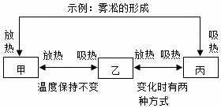
A．由乙状态到丙状态变化时，有压缩体积和降低温度两种方式
B．示例中雾凇的形成过程中需要吸热，是凝华现象
C．分析题中所给信息，可知该物质在甲状态时是晶体
D．晨露的形成过程与该物质由甲到乙的变化过程相同
【答案】C
【解答】解：雾凇是水蒸气凝华形成的，凝华放热，由图中信息可知，丙是水蒸气、甲是固态冰，则乙是液态水。
A、乙到丙，即为由液态水到水蒸气，是汽化，汽化的两种方式是蒸发和沸腾，而降低温度和压缩体积是液化的两种方式，故A错误；
B、雾凇是由空气中的水蒸气受冷凝华成小冰晶附着在雾的枝条上形成的，凝华过程放热，故B错误；
C、由分析可知甲是冰，冰属于晶体，故C正确；
D、甲到乙是固态冰到液态水，晨露是因为早晨温度低，空气中的水蒸气受冷液化成小水滴造成的，是气态到液态的过程，故D错误。
故选：C。
7．关于自然现象的形成，下列说法正确的是（ ）
A．雾是水吸热汽化形成的
B．露是水蒸气放热液化形成的
C．雪是水吸热升华形成的
D．霜是水蒸气放热凝固形成的
【答案】B
【解答】解：A、雾是液态的，是空气中的水蒸气遇冷形成的，是液化现象，液化放热，故A错误；
B、露是液态的，是空气中的水蒸气遇冷形成的，是液化现象，液化放热，故B正确；
C、雪是固态的，是空气中的水蒸气遇冷形成的，是凝华现象，凝华放热，故C错误；
D、霜是固态的，是空气中的水蒸气遇冷形成的，是凝华现象，凝华放热，故D错误。
故选：B。
8．如图所示，某晶体的物态变化过程，其中甲、乙、丙分别是固、液、气三种物态。下列分析正确的是（ ）
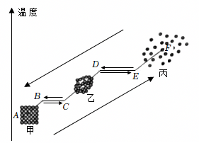
A．乙→甲的过程需要吸热
B．乙→丙的过程是液化过程
C．BC段对应的状态是固液共存态
D．DE段对应的温度为该晶体的熔点
【答案】C
【解答】解：A．乙→甲的过程是凝固，需要放热，故A错误；
B．乙→丙的过程是汽化过程，故B错误；
C．BC段对应的状态是晶体的熔化过程，处于固液共存态，故C正确；
D．DE段是液体沸腾，温度不变，这个温度是沸点，故D错误。
故选：C。
9．二氧化碳气体若被加压、降温到一定程度，就会形成白色的、像雪一样的固体。这种固体在常温下不经熔化就会直接变成气体，被称为干冰，干冰具有很好的制冷作用，可用于人工降水。这是由于干冰在常温下会迅速变为气体，促使水蒸气遇冷凝结成水滴或小冰晶，从而达到降水的条件。以下说法正确的是（ ）
A．二氧化碳气体变成干冰的过程是凝固，该过程需要吸收热量
B．干冰在常温下直接变成气体，属于汽化现象，能吸收周围热量
C．人工降水时水蒸气凝结成小冰晶的过程是液化需要放出热量
D．干冰制冷是因为它在常温下升华吸热，使周围环境温度降低
【答案】D
【解答】解：A、二氧化碳气体变成干冰的过程是凝华，该过程需要放出热量，故A错误。
B、干冰在常温下直接变成气体，属于升华现象，该过程需要吸收热量，故B错误。
C、人工降水时水蒸气凝结成小冰晶的过程是凝华，该过程需要放出热量，故C错误。
D、干冰制冷是因为它在常温下升华吸热，使周围环境温度降低，故D正确。
故选：D。
10．地球上的水通过三态变化不断地在发生循环，关于水循环下列说法正确的是（ ）
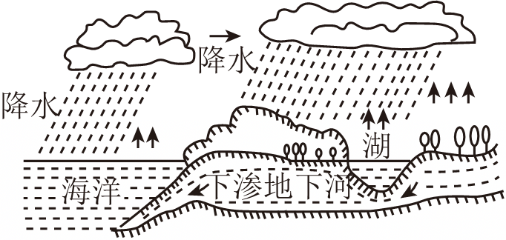
A．江、河、湖、海以及大地表层中的水不断升华变成水蒸气
B．当水蒸气升入高空时，遇到冷空气，水蒸气便液化成小水滴
C．小水滴在高空中如果遇到更加寒冷的气温就会凝华成小冰珠，最后可能形成冰雹
D．冬天，水蒸气在寒冷的高空急剧降温，就凝固成小冰晶，聚集起来变成雪花
【答案】B
【解答】解：A．江、河、湖、海以及大地表层中的水主要是通过蒸发变成水蒸气，水在常温常压下是液态，所以不会不断升华变成水蒸气，故A错误；
B．当水蒸气升入高空时，遇到冷空气，水蒸气的温度降低，气态的水蒸气遇冷会液化成小水滴，故B正确；
C．小水滴在高空中如果遇到更加寒冷的气温，小水滴会凝固成小冰珠，而不是凝华，凝华是指物质由气态直接变成固态的过程，这里是液态的小水滴变成固态的小冰珠，属于凝固，最后可能形成冰雹，故C错误；
D．冬天，水蒸气在寒冷的高空急剧降温，水蒸气会直接凝华成小冰晶，而不是凝固，凝固是指物质由液态变成固态的过程，这里是气态的水蒸气直接变成固态的小冰晶，属于凝华，聚集起来变成雪花，故D错误。
故选：B。
二．填空题（共5小题）
11．冻干果蔬是将果蔬放在真空环境下经冷冻、干燥制成的。制作时首先将果蔬中的水分速冻成冰，此过程发生的物态变化是 凝固 ，然后在高温环境下使之直接变为水蒸气，此过程发生的物态变化是 升华 ，此过程会 吸热 （选填“吸热”或“放热”），果蔬因此而脱水干燥。需要食用时，只需重新加水，冻干果蔬就会恢复原来的面貌。
【答案】凝固；升华；吸热。
【解答】解：制作冻干果蔬时首先将果蔬中的水分速冻成冰，此过程水由液态变为固态，发生的物态变化是凝固；
在高温环境下使冰直接变为水蒸气，物质由固态直接变为气态，此过程发生的物态变化是升华，升华吸热。
故答案为：凝固；升华；吸热。
12．俗话说：“霜前冷，雪后寒”，这是因为霜是空气中的水蒸气 凝华 形成的，当空气温度很低时，才能使水蒸气放热直接形成霜，所以霜冻前人们感觉冷；下雪后，雪 熔化 （前两空均填物态变化名称）时要从周围空气中 吸收 （选填“吸收”或“放出”）热量，使空气的温度降低，所以雪后人们觉得寒冷。
【答案】凝华；熔化；吸收。
【解答】解：霜是空气中的水蒸气遇冷直接变成小冰晶，这是凝华现象。
雪由固态变成液态的水，是熔化现象，熔化需要从周围空气中吸收热量，使空气的温度降低。
故答案为：凝华；熔化；吸收。
13．（1）已知在标准大气压下，碘的熔点是113.5℃，沸点是184.3℃。如图1所示，把装有少量碘颗粒的试管泡在90℃的水里，试管内出现紫色的碘蒸气，出现的碘蒸气是由于碘颗粒发生了 升华 （填物态变化名称）现象，此过程中碘颗粒会出现熔化现象吗？ 不会 ，判断的依据是 温度低于碘的熔点 。
（2）如图2，将干冰颗粒放进干燥的易拉罐中，易拉罐的外壁结了一层薄薄的霜，这些霜是空气中的 水蒸气 发生 凝华 （填物态变化名称）形成的，此过程干冰 吸热 （选填“吸热”、“放热”或“不吸热也不放热”）。
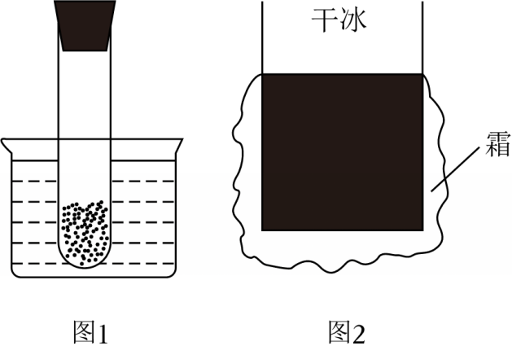
【答案】（1）升华；不会；温度低于碘的熔点；（2）水蒸气；凝华；吸热。
【解答】解：（1）固态碘变成碘蒸气是升华现象，在升华时需要吸收热量；
碘的熔点为113.5℃，把装有少量碘颗粒的试管泡在100℃的水里，碘的最高温度为100℃，不能达到熔点，不会出现熔化现象；
（2）固态干冰变成气态二氧化碳是升华过程，需要吸收大量的热量，使周围温度降低，此时空气中的水蒸气遇冷直接变成小冰晶，这就使罐外壁结了一层霜，属凝华现象。
故答案为：（1）升华；不会；温度低于碘的熔点；（2）水蒸气；凝华；吸热。
14．（1）热打印属于一种特殊打印，是传统打印技术的一次突破。热打印出来的图像色彩鲜艳，层次丰富。热打印是在高温下，使转鼓上的固体颜料受热 升华 （填物态变化名称）成气体，此过程需要 吸热 （选填“吸热”或“放热”），然后气体喷射到物体的表面，温度降低后会 凝华 （填物态变化名称）成固体，即形成色彩亮丽的图像；
（2）夏天，把保鲜袋装好的冰冻海鲜从冰箱里拿出来放一段时间，发现保鲜袋外面有许多小水珠，这些水珠是由于空气中热的水蒸气遇冷 液化 （填物态变化名称）而来的。把海鲜拿出来放在盘中，表面上的冰块慢慢 熔化 （填物态变化名称）成水。
【答案】升华；吸热；凝华；液化；熔化。
【解答】解：（1）固体颜料由固态变成气体，属于升华现象，此过程需吸热。
气体喷射到物体的表面，变成固体，由气态直接变成固态属于凝华现象，需要放热。
（2）冰箱中拿出的保鲜袋温度较低，空气中热的水蒸气遇冷变成小水珠，属于液化现象，需要放热。
把海鲜拿出来放在盘中，空气温度高于冰块的温度，表面上的冰块慢慢变成水，由固态变成液态，属于熔化现象，需要吸热。
故答案为：升华；吸热；凝华；液化；熔化。
15．为了更好的开展春耕和缓解干旱，某市进行人工降雨以增大降雨量，如图所示。人工降雨的原理是：将干冰撒在大气中，干冰迅速 升华 并吸热，空气中的水蒸气有的液化成小水滴，有的 凝华 成小冰晶，冰晶在下落过程中 熔化 成水滴，形成降雨。（以上均填写物态变化名称）
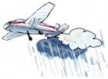
【答案】升华；凝华；熔化。
【解答】解：用干冰进行人工降雨过程中，干冰进入云层，从周围空气吸收热量，空气温度急剧下降，空气中的水蒸气温度降低时，由气态直接变为固态小冰晶，属于凝华现象；小冰晶渐大后下落，遇到暖气流吸收热量，熔化为液态，形成降雨。
故答案为：升华；凝华；熔化。
三．实验探究题（共2小题）
16．小明在探究物态变化的实验中，设计了如图甲、乙所示的两种探究“碘的升华”的实验方案。
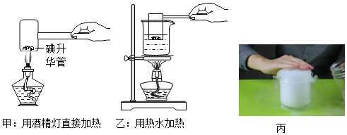
（1）已知酒精灯火焰的温度约为400℃，标准大气压下，碘的熔点为113.5℃，上述设计中，更合理的方案是 乙 （甲/乙），此方案可防止碘发生 熔化 现象。
（2）为了进一步探究此类现象，小明用干冰（固态二氧化碳）进行了下列实验：小明观察盛有干冰的容器外壁出现一层白霜的现象，白霜是 容器外面空气中的水蒸气 （选填“容器中的水”、“容器中的水蒸气”、“容器外面空气中的水蒸气”）经过 凝华 （填物态变化名称）形成的。它在形成过程中要 放出 热量（选填“吸收或放出”）。接着他用镊子夹取一块干冰放入装有常温水的烧杯中，令人惊讶的现象出现了，如图丙所示，水立刻剧烈“沸腾”起来，内部有大量气泡产生，这个气泡主要是 二氧化碳气体 （选题“空气、水蒸气或者二氧化碳气体”）。
【答案】（1）乙；熔化；（2）容器外面空气中的水蒸气；凝华；放出；二氧化碳气体。
【解答】解：（1）在标准气压下，水的沸点是100℃，水达到沸点继续吸热，温度不变，故乙方案中液体的温度达不到碘的熔点，故碘不会熔化，便于观察碘的升华现象；
（2）盛有干冰的容器外壁出现一层白霜的现象，白霜是容器外面空气中的水蒸气凝华形成的，凝华放热；将干冰放进水中时，干冰会升华成气态二氧化碳，故气泡是二氧化碳气体。白雾是小水滴，小水滴的密度比水蒸气大，故白雾会下沉。
故答案为：（1）乙；熔化；（2）容器外面空气中的水蒸气；凝华；放出；二氧化碳气体。
17．干冰（固态二氧化碳）放入铝罐一段时间后，罐外壁结了一层霜如图1所示。小芳看到干冰变少了，判断干冰升华，而不是先熔化后汽化，她判断的依据是： 观察到干冰减少了，但无液体出现 。如图2北方寒冬的早晨，小明家门窗紧闭，窗玻璃上结了层霜，霜出现在窗玻璃的 内侧 （选填：“内侧”、“外侧”、“内外两侧”），此过程需要 放热 （选填“吸热”“放热”）。
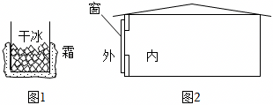
【答案】观察到干冰减少了，但无液体出现；内侧；放热。
【解答】解：霜是水蒸气经过凝华形成的，是气态变为固态的过程；小芳判断干冰升华的依据是观察到干冰减少了，但无液体出现。
升华是固态变为气态，升华吸热，凝华放热；
“霜”出现在冬天的早晨，是室内空气中的水蒸气遇到比较冷的窗玻璃，在窗玻璃内侧凝华成的小冰晶，凝华放热；
故答案为：观察到干冰减少了，但无液体出现；内侧；放热。
四．解答题（共1小题）
18．如图是大自然中水循环现象的示意图。江、河、湖、海以及大地表层中的水不断蒸发变成水蒸气。当含有很多水蒸气的空气升入高空时，水蒸气的温度降低变成小水滴或变成小冰晶，这就形成了云。在一定条件下，云中的小水滴和小冰晶越来越大，就会下落。在下落过程中，小冰晶又变成小水滴，与原来的水滴一起落到地面，这就形成了雨。
（1）请依次写出上文加下划线处涉及的物态变化的名称： 液化 、 凝华 、 熔化 。
（2）上面三种物态变化中，需要吸热的是： 熔化 。
（3）我国属于缺水国家，节约用水应从我做起，请你写出日常生活中的一项节水措施。 用淘完米的水浇花（合理即可） 。
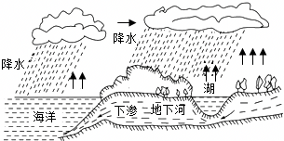
【答案】（1）液化；凝华；熔化；（2）熔化；（3）用淘完米的水浇花。
【解答】解：（1）由水蒸气变为小水滴，由气态变为液态，是一种液化现象；
由水蒸气变为小冰粒，是一种凝华现象；
小冰晶变为小水滴是由固态变为液态，是一种熔化现象。
（2）在物态变化中，吸热的有熔化、汽化、升华。在第一问的三种物态变化中，只有熔化是吸热的，液化和凝华是放热的。
（3）可以从一水多用或者是尽量防止水的无谓的损耗这两个角度来考虑如何节约用水，例如：用淘完米的水浇花、用洗完衣服的水冲厕所等。
故答案为：（1）液化；凝华；熔化；（2）熔化；（3）用淘完米的水浇花。
五．综合能力题（共1小题）
19．物态变化时构成物质的分子（原子）的间距会发生变化，如图甲。
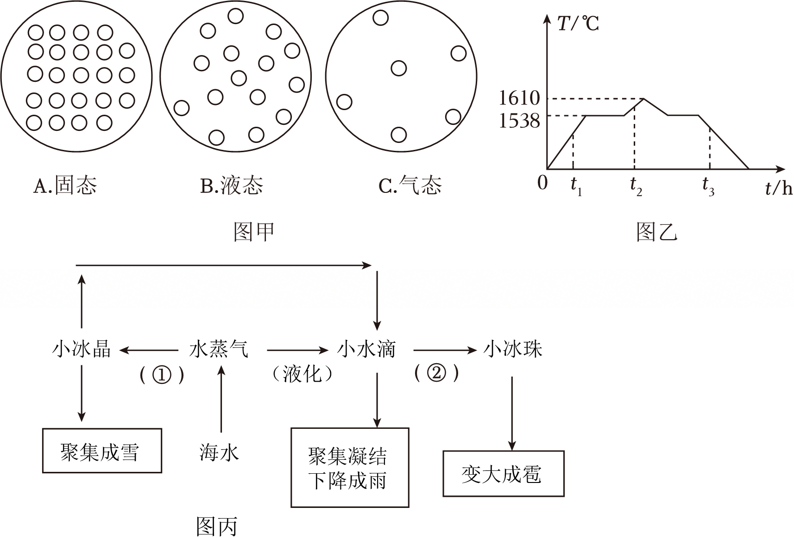
（1）我国古代就掌握了高超的铸铁技术，图乙是某环境下铸造铁器过程中铁的温度随时间变化图像，根据图像回答；
①铁是 晶体 （选填“晶体””非晶体”），在该环境下，铁的熔点是 1538 ℃；
②在t₁、t₂、t₃时刻，铁的物质分子（原子）间距分别对应 ③ （填序号）
①A、B、C
②A、B、C
③A、B、A
（2）通过水的三态变化，地球上的水在不停地循环，海水吸热汽化后其分子排列是图甲中的 C （选填“A””B”或”C”）；小明阅读了关于水循环的材料，做出示意图如图丙，则括号中的物态变化是：①为 凝华 ，②为 凝固 。
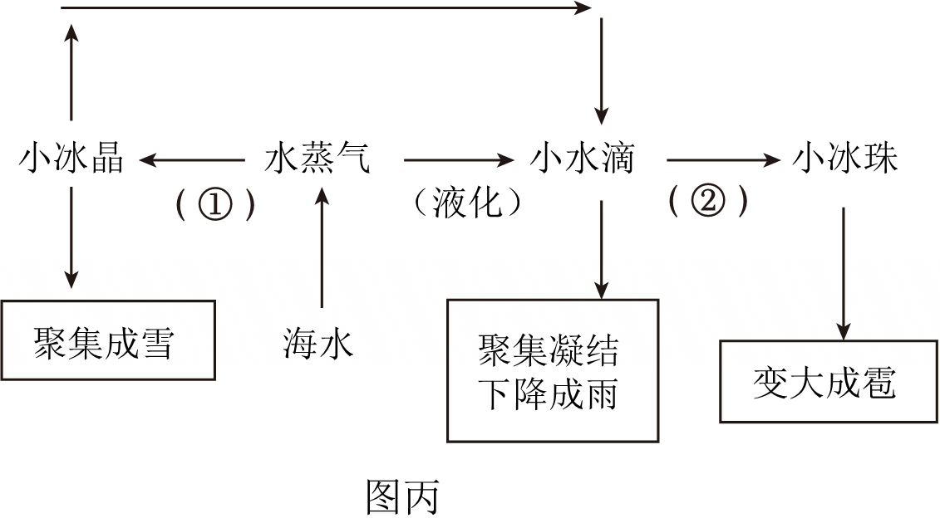
【答案】（1）①晶体；1538；②③；（2）C；凝华；凝固。
【解答】解：（1）①由图可知，铁在熔化过程中有固定的熔化温度，所以铁是晶体，由图2可知，铁的熔点是1538℃；
②铸造铁器过程中铁经过了熔化和凝固的过程，从固态到液态再到固态，即③；
（2）海水吸热汽化后成为气态，其分子排列是图中的C；
由图3可知，①水蒸气直接变为小冰晶，是凝华现象；②小水滴变为小冰珠，是凝固现象。
故答案为：（1）①晶体；1538；②③；（2）C；凝华；凝固。
声明：试题解析著作权属菁优网所有，未经书面同意，不得复制发布日期：2026/5/13 10:46:11；用户：15915845059；邮箱：15915845059；学号：25300373

